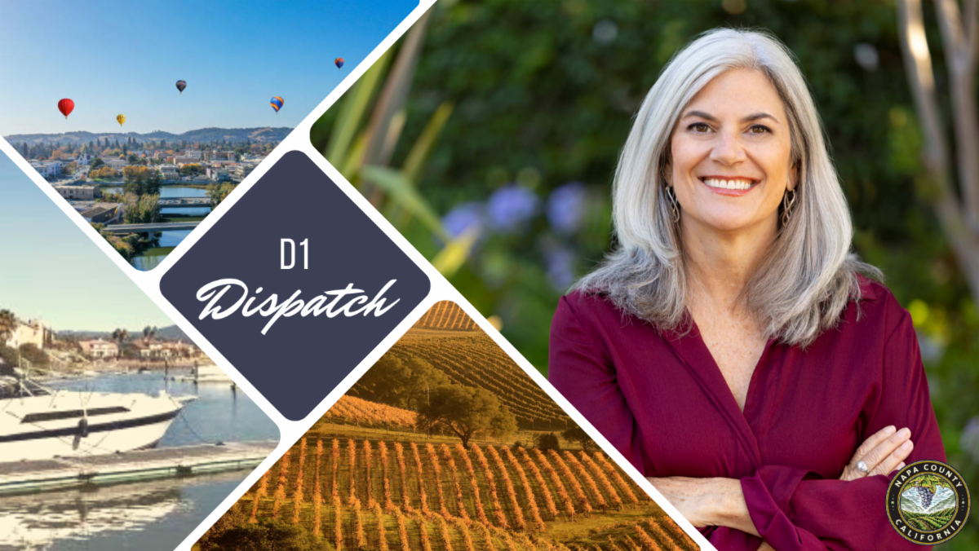

Noticias
Distrito 1

Noticias del condado y la comunidad traídas a usted por su
Supervisora del Distrito 1, Joelle Gallagher Octubre 2023

Estimados amigos y vecinos,  A medida que nos adentramos en el otoño, los días empiezan a acortarse y el otoño trae consigo días frescos y noches frías. Aunque ya estoy en mi décimo mes en el cargo (y sintiéndome un poco "instalada"), ¡no hay señales de desaceleración aquí en el Condado!  Cada trimestre, nuestros representantes elegidos y el personal se reúnen con la Liga del Condado de los Gobiernos de Napa (NCLOG), donde disfrutamos de presentaciones sobre el estado / regional y / o temas de todo el condado. Esto también nos da la oportunidad de conocer a nuestros colegas de todas las jurisdicciones. La semana pasada, aprendimos más sobre la Autoridad de Financiación de la Vivienda del Área de la Bahía (BAHFA). Si los votantes aprueban una medida de bonos patrocinada por BAHFA en Noviembre de 2024, se dispondrá de importantes fondos para la vivienda en los nueve condados del Área de la Bahía. Esto podría ser un cambio de juego literal para la creación de viviendas que sean accesibles para nuestra fuerza de trabajo en el condado de Napa. Más información AQUÍ.  Disfrute de esta edición de la D1 Dispatch. Como siempre, es un placer servirle. ¡Por favor, no dude en ponerse en contacto conmigo y / o mi ayudante de la Junta Yazmin Domínguez en (707) 299-1354; joelle.gallagher@countyofnapa.org; y yazmin.dominguez@countyofnapa.org con cualquier tema relacionado con el Condado de Napa, sugerencias o ideas!  Les deseo un feliz otoño,  Joelle  ………………………………  Acciones de la Junta Directiva  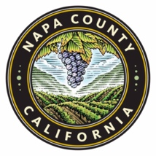  Adopción de la Ordenanza "Almacenamiento Seguro de Armas de Fuego”  El mes pasado fue el Mes de la Prevención del Suicidio, en Napa existe una organización llamada Mentis la cual dice los factores de riesgo que aumentan la posibilidad de que una persona se haga daño a sí misma/o, uno de los cuales era el acceso a medios letales, como las armas de fuego. Estoy orgullosa de que la Junta de Supervisores aprobó la Ordenanza "Almacenamiento Seguro de Armas de Fuego", un tema importante y personal para mí. El almacenamiento seguro dará lugar a menos tiroteos accidentales y reducirá en gran medida el número de muertes por suicidio con armas de fuego.  El 10 de Octubre, la Junta de Supervisores del Condado de Napa aprobó la adopción de la Ordenanza de "Almacenamiento Seguro de Armas de Fuego". Para leer la ordenanza, haga clic AQUÍ.  ………………………………  El Gran Simulacros de Terremoto de California  El Condado de Napa participó en el Día Internacional del Shakeout el 19 de Octubre. El Shakeout es un simulacro de terremoto de un minuto, con el objetivo de prepararse y aprender qué hacer antes, durante y después de un terremoto. Aprenda más sobre consejos de reducción de riesgos AQUÍ. Además, la aplicación ShakeAlert envía advertencias cuando se detecta un terremoto fuerte antes de que llegue la sacudida. Revise su teléfono para asegurarse de que las notificaciones de ShakeAlert estén activadas, o descargue la aplicación gratuita MyShake App.  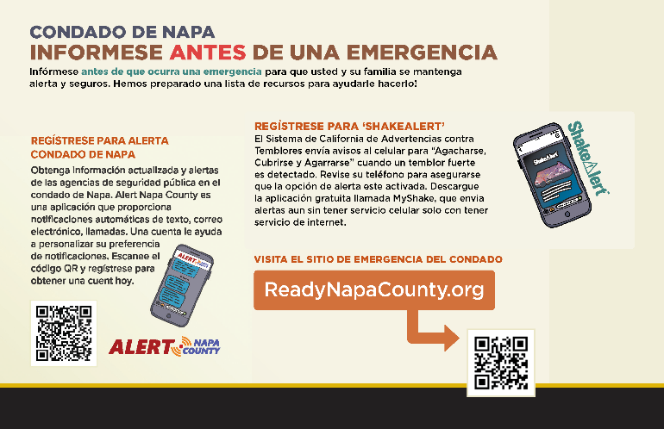    Feliz Halloween  ¡La temporada de Halloween ya está aquí!  Por favor, visita los Consejos de Seguridad de Halloween del Centro Familiar Cope de Napa aquí:  - Lleve bastones luminosos y linternas; use disfraces brillantes y reflectantes; y use cinta reflectante en los disfraces y bolsos para que los conductores puedan ver fácilmente a su hijo.  - Recuérdele a su hijo que cruce por las esquinas, utilice los pasos de peatones y respete las señales de tráfico.  - Recuérdele que sea consciente de lo que le rodea y que evite utilizar dispositivos electrónicos, como el teléfono móvil, al cruzar la calle.  - Asegúrese de que el disfraz de su hijo le queda bien y no es demasiado largo para evitar tropiezos y caídas.  - Cuando sea posible, prefiera el maquillaje y los sombreros a las máscaras de los disfraces, que pueden tapar la visión de su hijo.  - Inspeccione los caramelos de su hijo en casa antes de comerlos. Compruebe si hay signos de rotura, manipulación o un aspecto inusual, como decoloración. Deseche todo lo que parezca sospechoso. Si tiene un hijo pequeño, elimine los peligros de asfixia, como chicles, cacahuetes y caramelos duros.  - Si su hijo es pequeño, decore las calabazas con pintura o rotuladores en lugar de tallarlas.  - Cuando vaya a pedir caramelos, elija barrios bien iluminados y acérquese a las casas sólo con las luces de los porches encendidas.  Además, mantenga su casa a salvo de incendios con estos consejos:  - No deje nunca velas encendidas sin vigilancia.  - Mantén los adornos alejados de llamas, bombillas y calefactores.  - Utilice luces que funcionen con pilas para sus decoraciones.  Estos son algunos de los próximos eventos de Halloween:  - Cajuela o Dulce (Trunk or Treat) en la Queen of the Valley  - Mercado de la Cosecha del Fin de Semana de Halloween  - Fiesta local de Halloween  ﻿  ¡Que tengas un Halloween seguro y divertido!  ¡Desafío de la lectura en Otoño!  ¿A ti te gusta leer como a mí? Visita la Biblioteca del Condado de Napa para hacer el desafío de la lectura en Otoño a partir del 1 de Octubre hasta el 1 de Diciembre. Todos los participantes recibirán una bolsa de la biblioteca gratis por inscribirse y / o obtener una tarjeta de la biblioteca. Para más información, visite la página de la Biblioteca del Condado de Napa.  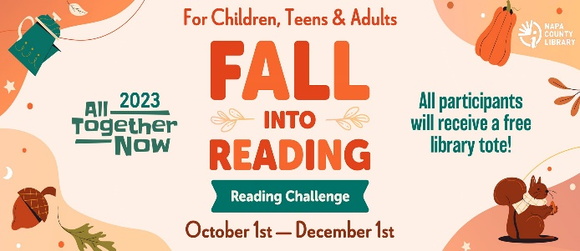  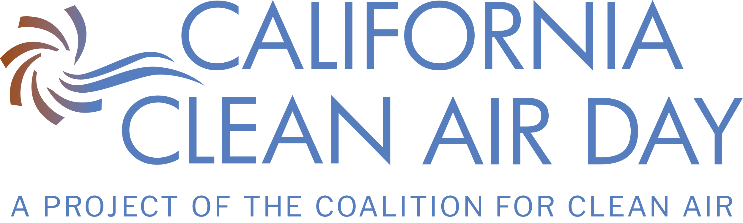  Compromiso del aire limpio  El 4 de Octubre fue el Día del Aire Limpio de California, pero eso no debería de impedirnos empezar hoy. La misión del Día del Aire Limpio de California, es el Compromiso por un Aire Limpio que se basa en la idea de que las experiencias compartidas unen a las personas a mejorar la salud de nuestra comunidad. Trabajando juntos, podemos comprometernos a hacer nuestra parte para limpiar el aire, a través de acciones grandes y pequeñas. Estas acciones incluyen utilizar el transporte público, compartir el coche, plantar un árbol, ¡y mucho más! Comprométete a limpiar el aire aquí.  Clínica de Flu & COVID-19 Vacuna  Los Centros para el Control y la Prevención de Enfermedades, junto con nuestras autoridades locales, recomiendan que las personas a partir de los 6 meses de edad estén al día con sus vacunas COVID-19. La vacuna COVID-19 actualizada ya está disponible. Visite a su proveedor de atención primaria o farmacia local para obtener su vacuna hoy. Aquellos que no tienen seguro médico pueden acceder a vacunas gratuitas a través de centros de salud comunitarios, farmacias CVS y Walgreens, y la clínica de Inmunización del Condado de Napa HHSA- Salud Pública. Visita nuestro calendario de vacunas para las próximas clínicas de COVID-19 y la vacuna contra la gripe cerca de usted: https://www.countyofnapa.org/calendar.aspx?CID=66 | ¡Inscríbase al Comunicado de Noticias del D1!  Proclamación de Octubre  El Martes 10 de Octubre, la Junta de Supervisores proclamó el mes de Octubre como el Mes de Concientización sobre la Violencia Doméstica. Una importante causa para estar en contra de la violencia doméstica. Aceptando la proclamación fue Christina Gómez, el NEWS - Gerente del Programa de Servicios de Violencia Doméstica y Abuso Sexual.  Deje que los amigos que sufren, miembros de la familia, o conocidos, sepan que no están solos. Llame al 707-255-6397, la línea de ayuda 24 horas contra la violencia doméstica y el abuso sexual.  Le invito a aprender más sobre los servicios de Nurturing Empowerment Worth Safety (NEWS) utilizando este ENLACE.  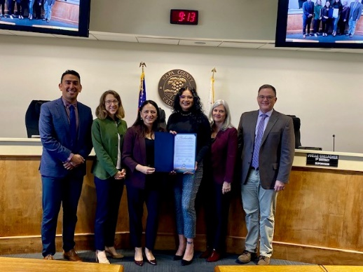  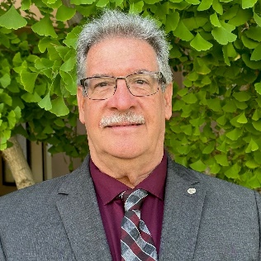  Conozca al Primer Administrador de Bomberos del Condado de Napa  La Junta de Supervisores del Condado de Napa anunció David Shew como el primer Administrador de Bomberos del Condado de Napa, a partir del 30 de Octubre de 2023. Estamos muy emocionados de trabajar con David y continuar garantizando la seguridad del Condado de Napa. Aprende mas AQUÍ.  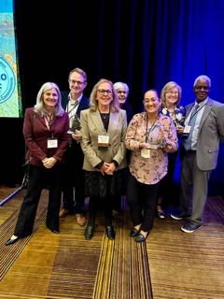  Conferencia Anual del Local Agency Formation Commission (LAFCO)  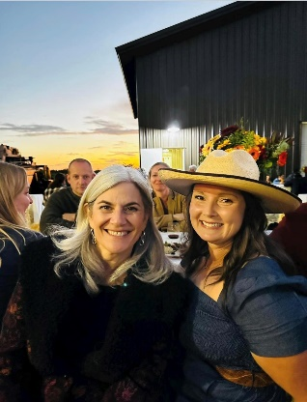  Felicidades a Jennifer Thomson por el 85 aniversario de Thomson Vineyards  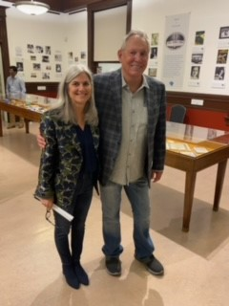  Gracias a los que asistieron a la reunión comunitaria del mes pasado con el alcalde Sedgley.  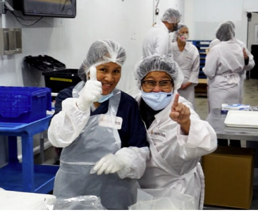  MCE Noticias- Los negocios de Napa pueden ser elegibles para ahorrar en sus facturas de energía  Los negocios del Área de la Bahía se están conectando a la energía limpia con el programa de Gestión Estratégica de Energía de MCE. Hasta la fecha, MCE ha proporcionado $650,000 a casi 70 negocios en los condados de Contra Costa, Marin, Napa y Solano para apoyar proyectos de eficiencia energética que les ahorran un promedio de $34,000 al año.  El programa gratuito de gestión energética ofrece a las negocios y organizaciones sin fines de lucro:  - Un experto dedicado a encontrar las opciones que mejor se adapten a su negocio u organización,  - Un recorrido por las instalaciones con un asesor energético y un ingeniero para identificar oportunidades de ahorro energético,  - Reembolsos para iluminación, actualización de motores, refrigeración y equipos de calentamiento de agua.  Los clientes comerciales, industriales y agrícolas, incluidas las organizaciones sin fin de lucro, de Contra Costa, Marin, Napa y Solano pueden empezar a ahorrar en este ENLACE.  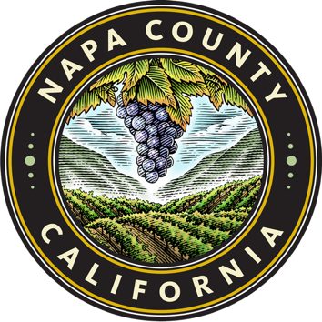  ¿No está seguro a que departamento del Condado llamar?  La página web del condado tiene una sección “Good Neighbor Resources” la cual ofrece una lista de los servicios y la información de contacto de cada departamento.  ¿Tienes comentarios?  Estamos escuchando  ¿Qué le interesa?  ¿Que problemas del condado, o programas le interesan? Me encantaría escuchar de usted el contenido que yo debo incluir en mi siguiente comunicado. Por favor envíeme sus respuestas Aquí.
